POSTE OCCUPÉ
Alexandre DUPONT


Étudiant en STAPS à l’Université de Paris, je suis actuellement à la recherche d’une expérience professionnelle sur la période estivale. Entraîneur sportif prochainement diplômé, je suis passionné et ai de très bonnes connaissances théoriques.

+33 6 66 66 66 66
prenom.nom@gmail.com
Paris, France

DIPLOMAS Y HOBBIES

Formaciones : Diplomados, Congresos, xxxxxxxxxx xxxxxx xxxxxxxxx xxxxxxxxxxxxxxxxx
Hobbies: xxxxxxxxxxxxxxxxxxxxxxxxxxxxxx







COMPÉTENCES

FORMATION
- Connaissance en nutrition
- Pédagogie
- Travail en équipe
- Ténacité
- Rigueur

UFR STAPS | Université de Paris
2022 (Paris, France)

Licence de sciences et techniques des activités physiques et sportives.
©AZURIUS – Modeles-de-cv.com
2021 (Paris, France)
Stage entraineur sportif | Basic-Fit
Français
Anglais
Espagnol
- Natation
- Escalade
- Randonnée en haute montagne
- Voyages
Baccalauréat S | Lycée Emile Dubois
2020 (Paris, France)
EXPÉRIENCES
Bénévolat | Banque alimentaire
2022 (Paris, France)
CENTRES D’INTÉRÊT
LANGUES

Mention Bien, UNSS Tennis.
Récolte de denrées alimentaires pour des personnes défavorisées.
Aide à l’encadrement de la pratique sportive en salle de sport.
Cher(e) Candidat(e)

Réalise le CV parfait en moins de 5 minutes grâce à notre créateur de CV online : CVcrea.fr Modèles de CV originaux, exemples d’accroches, liste de compétences adaptés à votre secteur… tous les outils pour faire un bon CV !
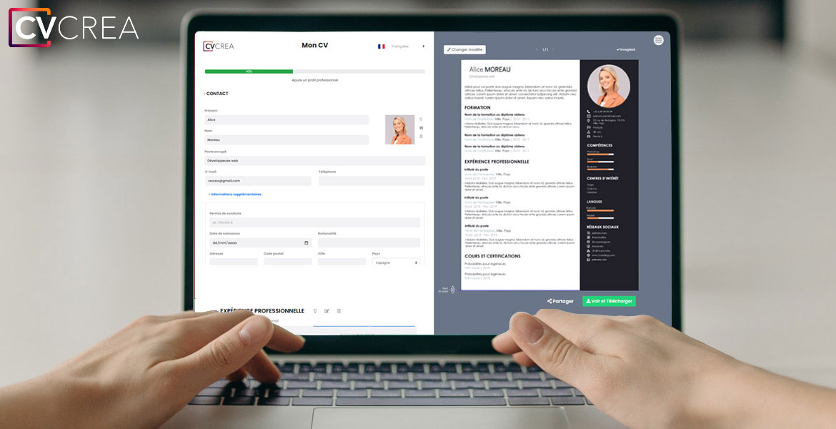
Crée et télécharge ton CV en ligne sur : cvcrea.fr

Découvre également tous nos articles qui t’aideront à décrocher l’emploi de tes rêves :
- Comment Faire un CV Sans Expérience Professionnelle ?
- Les 10 Questions les Plus Fréquentes lors d’un Entretien d’Embauche
- + Exemples de Curriculum Vitae

Tu auras certainement besoin d’accompagner ton CV d’une Lettre de motivation :
- Exemples de Lettre de Motivation
- Modèles de Lettre de Motivation
- Comment Faire une Lettre de Motivation

COPYRIGHT - VEUILLEZ LIRE CE MESSAGE
©Ces modèles de CV et lettres gratuits sont la propriété d'AZURIUS S.L. Vous pouvez les télécharger et les modifier librement pour votre usage personnel et à des fins non commerciales seulement. Ces modèles, exemples et leurs dérivés ne peuvent en aucun cas être revendus. Ces documents, ou toute partie de ceux-ci ne peuvent être copiés, reproduits, distribués, utilisés ou réaffichés dans d'autres sites web sans le consentement préalable et écrit d’AZURIUS S.L.
N'oubliez pas de supprimer cette information copyright avant de modifier et d'imprimer votre CV. Pour toute question, écrivez à contact@modeles-de-cv.com.
Découvrez plus de modèles de CV sur www.modeles-de-cv.com

